|  |  |  |  |  |  |  |  |  |  |
| --- | --- | --- | --- | --- | --- | --- | --- | --- | --- |
| Resultado de imagen para repositorio  TRABAJO PRÁCTICO N°4  SCM – Estructura de Repositorio  Universidad Tecnológica Nacional - FRC | |  | | --- | |  | | Benavidez Santiago Nicolás - 72474 | | Cravero Matias Agustín - 73137 | | Gomez Aguirre Miguel - 65130 | | Morano Antonella - 54434 | | Rojas Alexis - 62311 | |  | |  |   Cátedra Ingeniería de Software- Curso 4k4  2019 |

Abril 2019

Tabla de contenido

Enunciado 2

Estructura del repositorio en formato de árbol de carpetas 3

Plantilla de Ítems de Configuración 4

GLOSARIO 6

# Enunciado

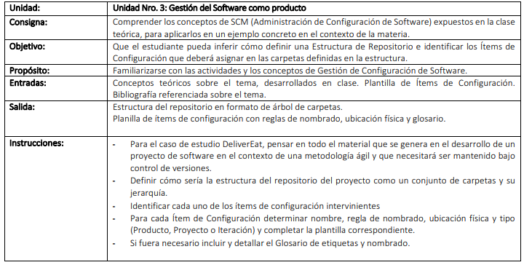

# Estructura del repositorio en formato de árbol de carpetasC:\Users\admin\Downloads\Untitled Diagram.jpg

# Plantilla de Ítems de Configuración

|  |  |  |  |
| --- | --- | --- | --- |
| Nombre del Ítem de Configuración | Regla de Nombrado | Ubicación Física | Tipo de Ítem |
| Línea base | DE_LineaBase_<nombre linea>.<ext> | http://<ipServidor>/ProyectoDeliveryEat/LineasBase |  |
| Código Fuente | DE_CodFt_<nombreclase>.<ext> | http://<ipServidor>/ProyectoDeliveryEat/Producto/Codigo Fuente | Producto |
| Arquitectura del producto | DE_Arquitectura_<NombreDelModelo>.docx | http://<ipServidor>/ProyectoDeliveryEat/Producto/Arquitectura del Producto | Producto |
| Librerías | DE_Libreria_<NombreLibreria>.<ext> | http://<ipServidor>/ProyectoDeliveryEat/Producto/Librerias | Producto |
| Base de datos | DE_BD_<NombreBaseDeDatos>.<ext> | http://<ipServidor>/ProyectoDeliveryEat/Producto/Base de Datos | Producto |
| Manual de usuario | DE_MU_<NombreManual>.pdf | http://<ipServidor>/ProyectoDeliveryEat/Producto/Manual de Usuario | Producto |
| Métricas del proyecto | DE_Metrica_<nombreMetrica>.<ext> | http://<ipServidor>/ProyectoDeliveryEat/Proyeto/Metricas del Proecto | Proyecto |
| Riesgos | DE_Riesgo_NombreDocRiesgo.xlsx | http://<ipServidor>/ProyectoDeliveryEat/Proyecto/Riesgos | Proyecto |
| Product Backlog | DE_ProductBacklog.png | http://<ipServidor>/ProyectoDeliveryEat/Proyecto | Proyecto |
| User Stories | DE_US_<nroUser>_<nombreUser>.docx | http://<ipServidor>/ProyectoDeliveryEat/Proyecto/ProductBacklog/User Stories | Proyecto |
| Epics | DE_Epic_<nroEpica>_<nombreEpica>.docx | http://<ipServidor>/ProyectoDeliveryEat/Proyecto/ProductBacklog/Epics | Proyecto |
| Features | DE_Feature_<nroFeature>_<nombreFeature>.docx | http://<ipServidor>/ProyectoDeliveryEat/Proyecto/ProductBacklog/Features | Proyecto |
| Spikes | DE_Spike_<nroSpike>_<nombreSpike>.docx | http://<ipServidor>/ProyectoDeliveryEat/Proyecto/ProductBacklog/Spikes | Proyecto |
| Sprint | DE_Sprint_<nroSprint>.<ext> | http://<ipServidor>/ProyectoDeliveryEat/Proyecto | Proyecto |
| Código fuente Sprint | DE_CodFt_<nroSprint>_<nombreClase>.<ext> | http://<ipServidor>/ProyectoDeliveryEat/Proyecto/Sprint1/Codigo Fuente | Proyecto |
| Retrospectives | DE_Retro_<nroSprint>_<nombreRetrospective>.docx | http://<ipServidor>/ProyectoDeliveryEat/Proyecto/Sprint1/Retrospectives | Proyecto |
| Sprint Backlog | DE_SpBack_<nroSprint>_SprintBacklog.png | http://<ipServidor>/ProyectoDeliveryEat/Proyecto/Sprint1/Sprint Backlog | Proyecto |
| Casos de Prueba | DE_CasoPrueba_<nroSprint>_<nombrePrueba>.<ext> | http://<ipServidor>/ProyectoDeliveryEat/Proyecto/Sprint1/Casos de Prueba | Proyecto |
| Prototipos | DE_Prototype_<nroUser>_<nombrePrototipo>.jpg | http://<ipServidor>/ProyectoDeliveryEat/Proyecto/Sprint1/Prototipos | Proyecto |
| Gráficos Burndown Chart | DE_Burndown_<nroSprint>_<nombreGrafico>.jpg | http://<ipServidor>/ProyectoDeliveryEat/Proyecto/Sprint1/Graficos Burndown Chart | Proyecto |
| Boards | DE_Board_<nroSprint>_<nombreBoard>.jpg | http://<ipServidor>/ProyectoDeliveryEat/Proyecto/Sprint1/Boards | Proyecto |
| Métricas del Sprint | DE_Metrica_<nroSprint>_<nombreMetrica>.<ext> | http://<ipServidor>/ProyectoDeliveryEat/Proyecto/Sprint1/Metricas del Sprint | Proyecto |

# GLOSARIO

|  |  |
| --- | --- |
| Sigla | Significado |
| <nro IP servidor> | Número de IP del servidor en el que se encuentran el repositorio del Proyecto DeliverEat. |
| <nroSprint> | Número de Sprint. Por ejemplo Sprint 5 |
| <NombreUser> | Nombre de la User Story |
| <nroUser> | Número de User Story |
| <NombreClase> | Nombre de la clase implementada |
| <NombreMétrica> | Nombre de la métrica creada |
| <ext> | Nombre de una extensión específica de un ítem de configuración. |
| <nombrelinea> | Nombre de linea base |
| <NombreDelModelo> | Nombre del modelo utilizado para desarrollar la arquitectura. |
| <NombreLibreria> | Nombre de la librería usada. Por ejemplo: commons-io |
| <NombreBaseDeDatos> | Nombre de la base/s de datos a utilizar, por ejemplo: deliver_DEV, deliver_QA. |
| <NombreManual> | Nombre del manual correspondiente. |
| <NombreEpica> | Nombre de la Épica |
| <nroEpica> | Número de la Épica |
| <NombreFeature> | Nombre de la Feature/Tema |
| <nroFeature> | Número de la Feature/Tema |
| <NombreSpike> | Nombre de la Spike |
| <nroSpike> | Número de la Spike |
| <nombreRetrospective> | Nombre de un documento que surge de las retrospectivas que contiene: plan de acciones de mejora, nuevas prácticas a tomar, impedimentos a escalar, etc |
| <nombrePrueba> | Nombre del caso de prueba |
| <nombrePrototipo> | Nombre del archivo que contiene un prototipo de interfaz de usuario. |
| <nombreGrafico> | Nombre del archivo que contiene un gráfico de tipo burndown chart del sprint. |
| <nombreBoard> | Nombre del archivo que contiene el board del sprint. |
|  |  |